## **Analisa Projek**

## Analisa Kepentingan

Karena adanya pandemi covid-19, tidak memungkinkan untuk berkerumun, dibutuhkan adanya sebuah platform yang memungkinkan pengguna untuk bisa mengatur jadwal dengan dokter secara online, selain itu karena banyaknya info hoaks tentang kesehatan yang tersebar perlu juga adanya platform yang menyediakan informasi tentang Kesehatan secara terpercaya

* Analisa Pengguna

Pengguna dari platform dapat berupa **masyarakat umum** yang membutuhkan informasi terpercaya dari artikel yang sudah disediakan atau berupa **pasien** yang menggunakan platform untuk mengatur jadwal konsultasi dengan dokter agar bisa diproses lebih cepat dan tepat.

* Analisa Platform

Aplikasi nantinya akan menggunakan platform web dan mobile agar dapat digunakan kapan saja dan dimana saja secara maksimal dan efisien.

## **Modul dan Feature aplikasi**

* **Modul User**

Add User

Register User

Nonaktif User

Edit User

* **Modul Artikel**

Get All Artikel

Search Artikel

* **Modul Dokter**

Get Spesifik Dokter

Get All Dokter

Search Dokter

* **Modul Penjadwalan**

Add Jadwal

## **Tampilan UI Aplikasi Android**

Link UI keseluruhan:

<https://www.figma.com/file/zCERW7dvvWK704DfnF7Kag/Alodokter-UI?node-id=0%3A1>

| **Splash Screen** | **Welcome Page** | **Login** | **Register** |
| --- | --- | --- | --- |
|  |  |  |  |
| **Forgot Password** | **Home (No Login)** | **Home (Login)** | **Doctor List** |
|  |  |  |  |

| **Doctor Detail** | **Schedule List** | **Patient Form** | **Profile** |
| --- | --- | --- | --- |
|  |  |  |  |
| **Change Profile** | **Change Password** |  |  |
|  |  |  |  |

## 

## **Flow Diagram Aplikasi Android**

**AUTH**

User Sign in

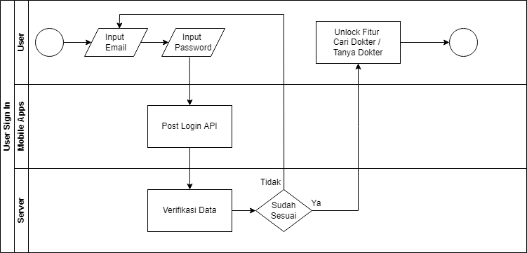

User Sign Up

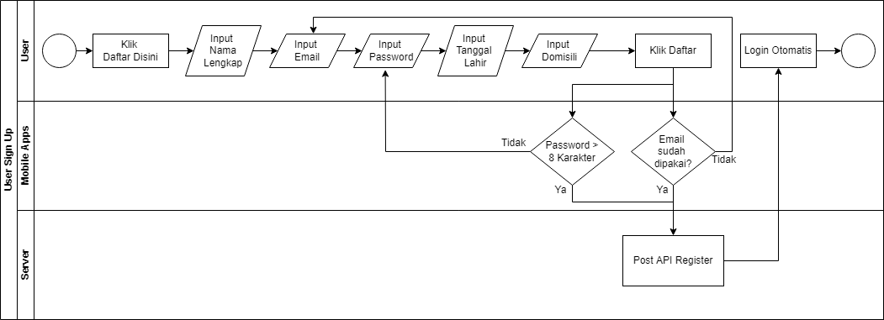

Reset Password

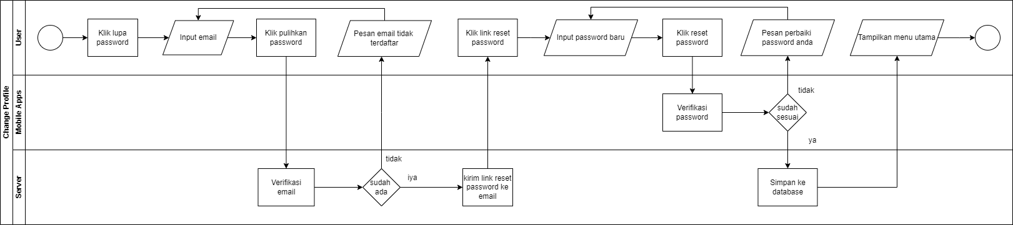

**PROFILE**

Sign Out

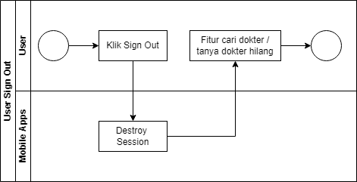

Change Profile

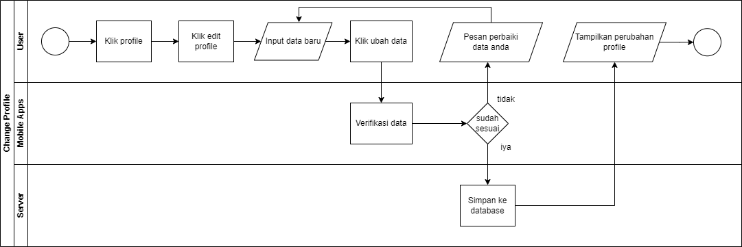

Change Password

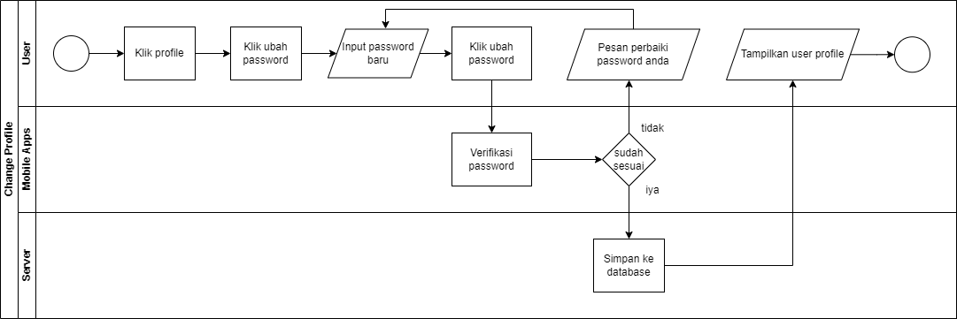

**ARTIKEL**

Lihat Artikel

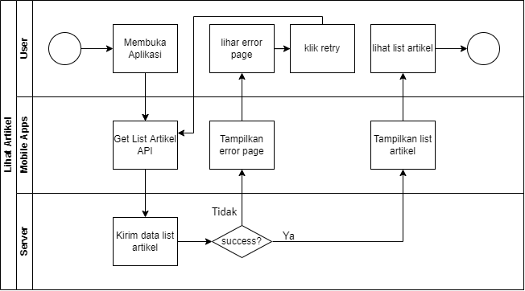

Lihat Detail Artikel

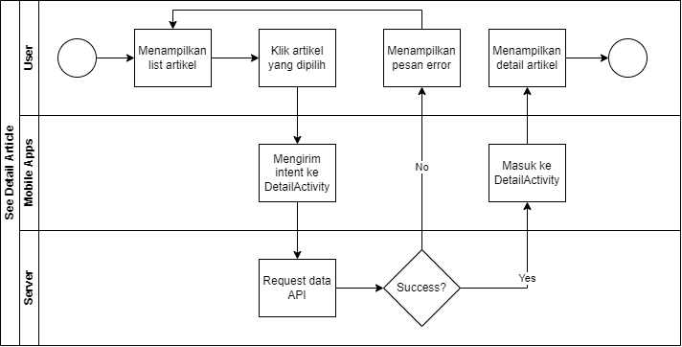

**DOKTER**

Lihat List Dokter

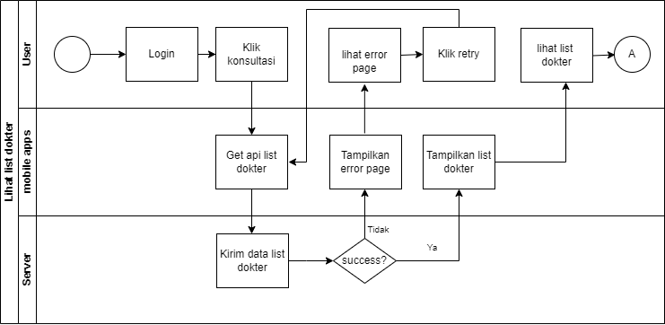

Search Dokter

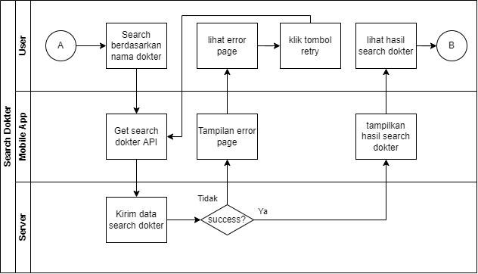

Lihat detail dokter

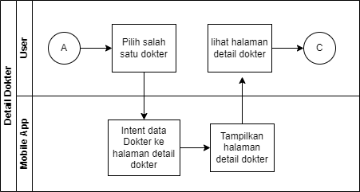

Ajukan Konsultasi

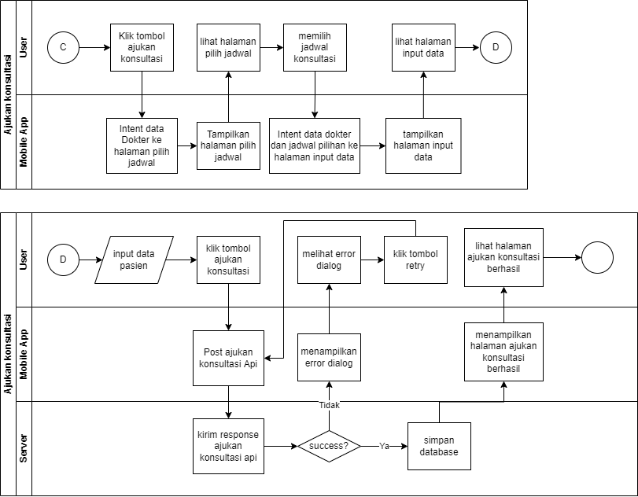

**Activity dan Sequence Diagram Sistem yang diusulkan**

* **Activity Diagram Login**

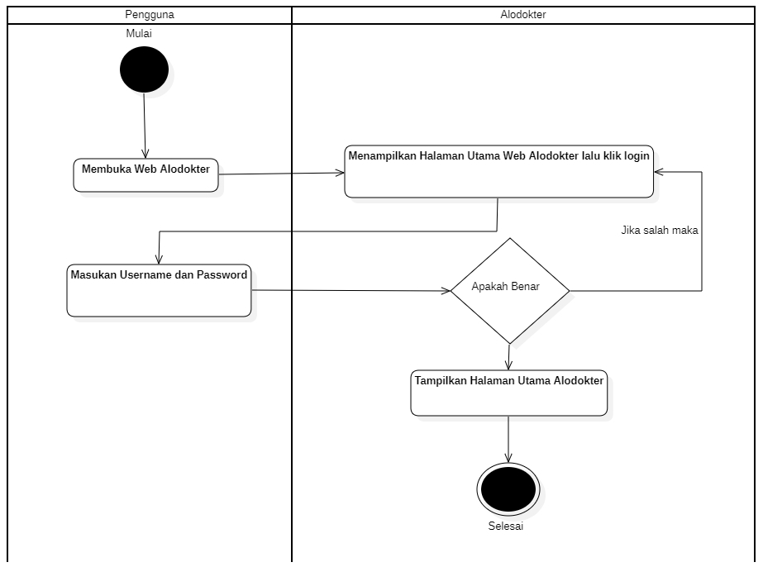

* **Activity Diagram Pendaftaran User**

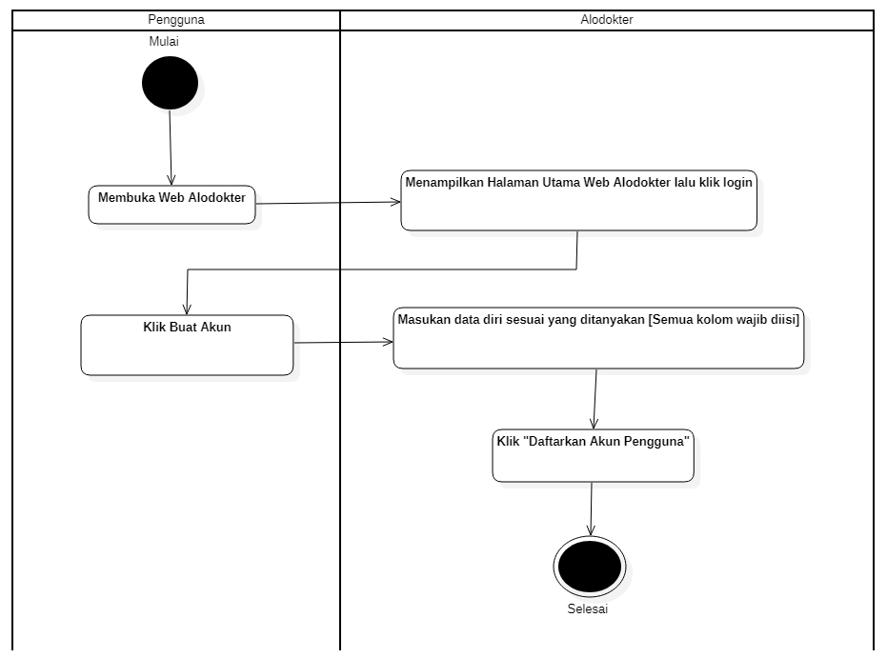

* **Sequence Diagram Login**

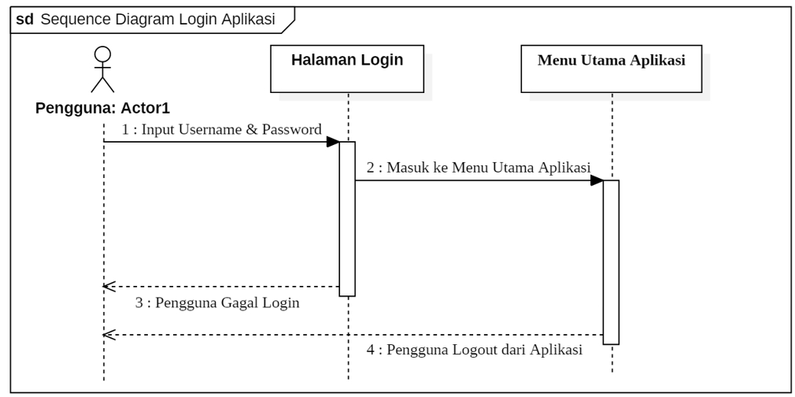

* **Sequence Diagram Pendaftaran User**

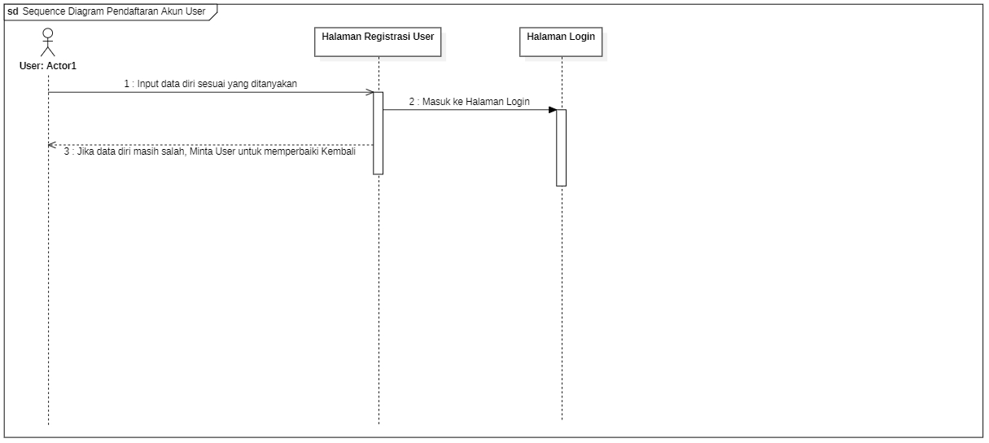

* **Artikel**

Melihat Artikel

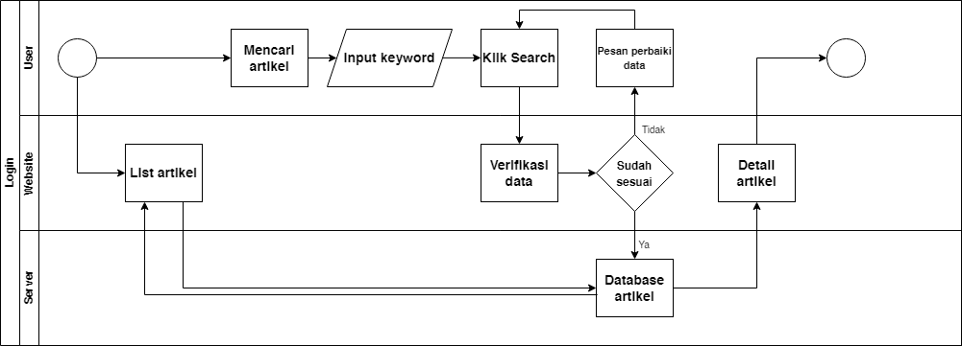

Melihat detail artikel

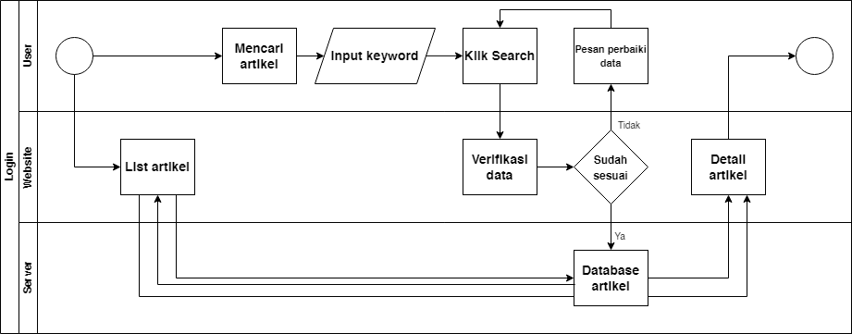

* **Dokter**

Mencari dokter

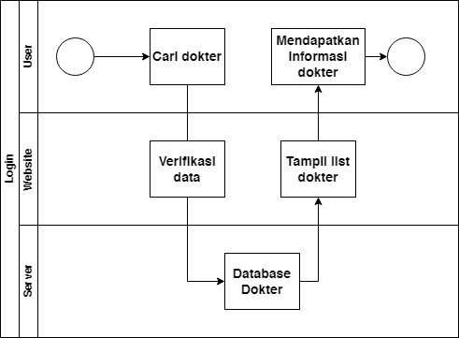

Chat dengan dokter

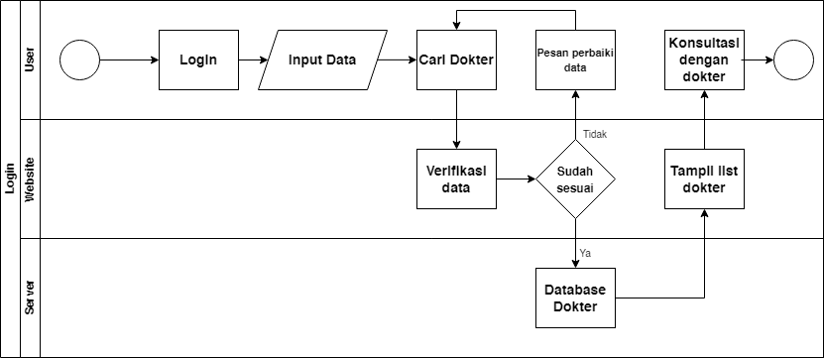

**Mockup Web**

* **Halaman Login**

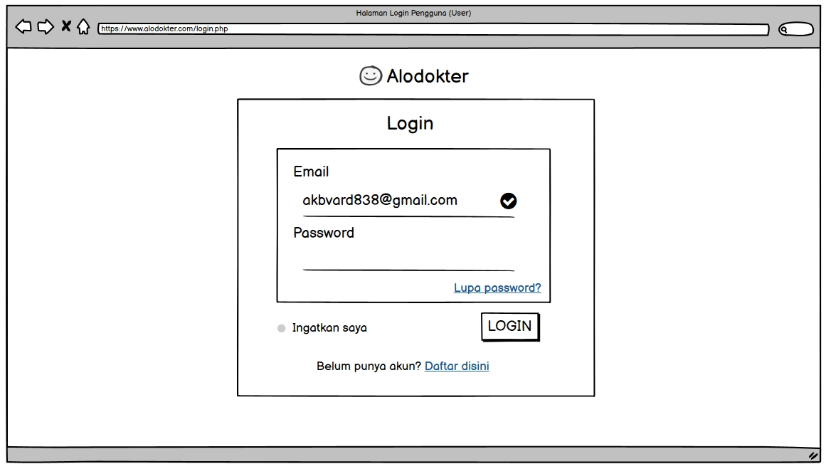

* **Halaman Registrasi Pengguna (User)**

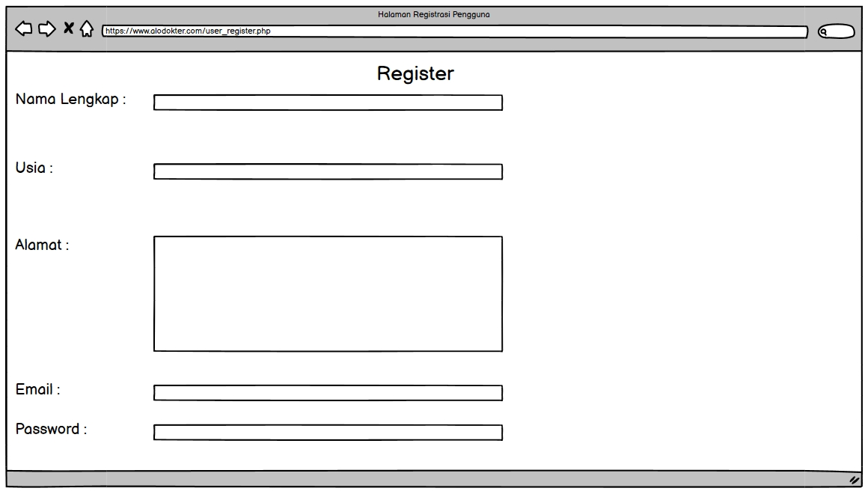

* **Halaman Edit Profil**

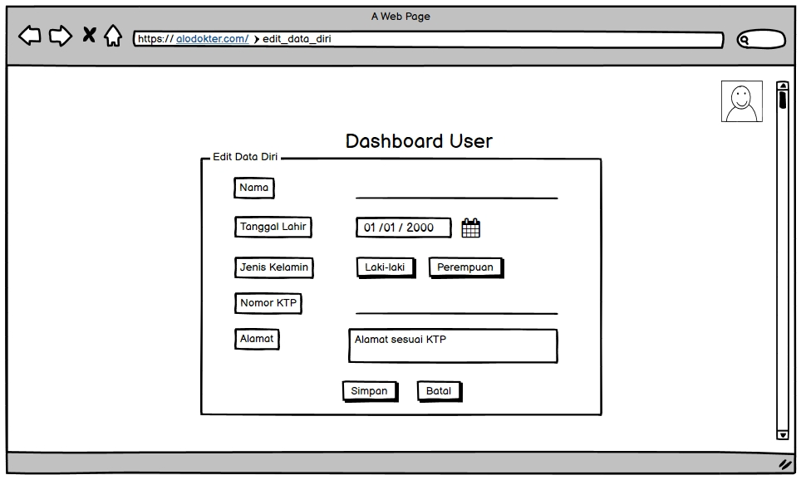

* **Halaman Ubah Password**

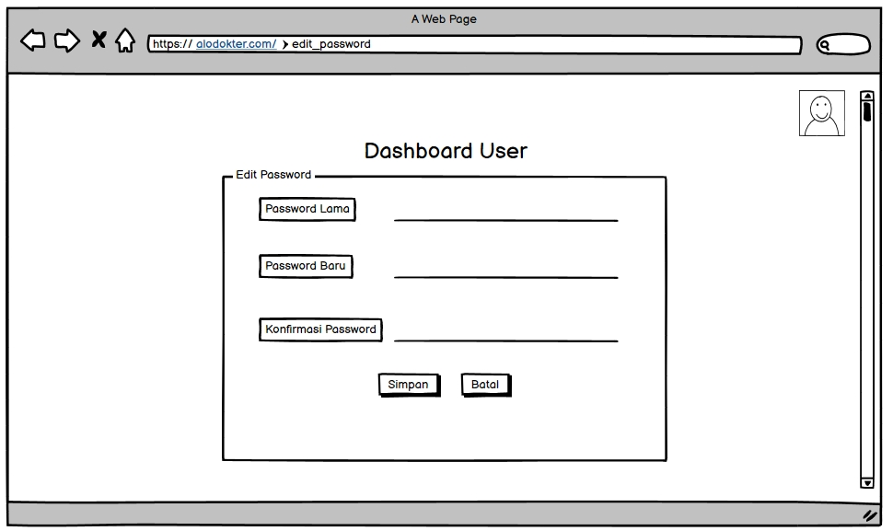

* **Halaman Artikel**

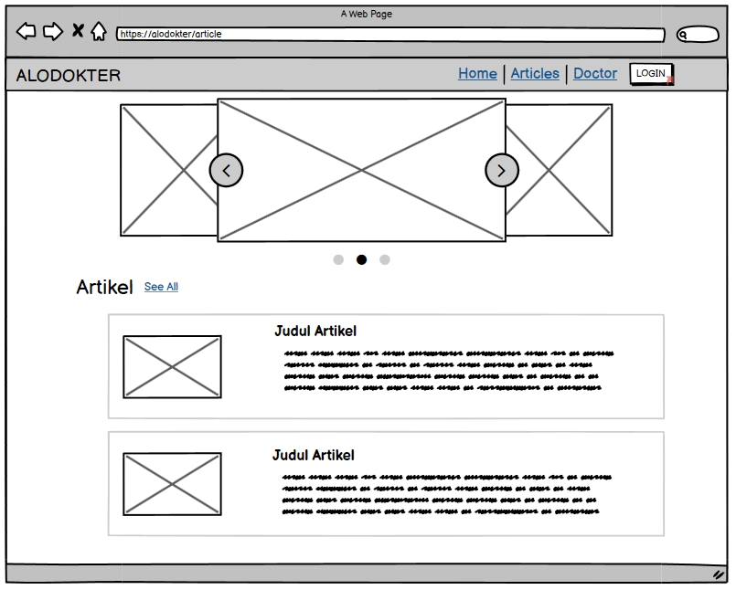

* **Halaman Utama (Homepage)**

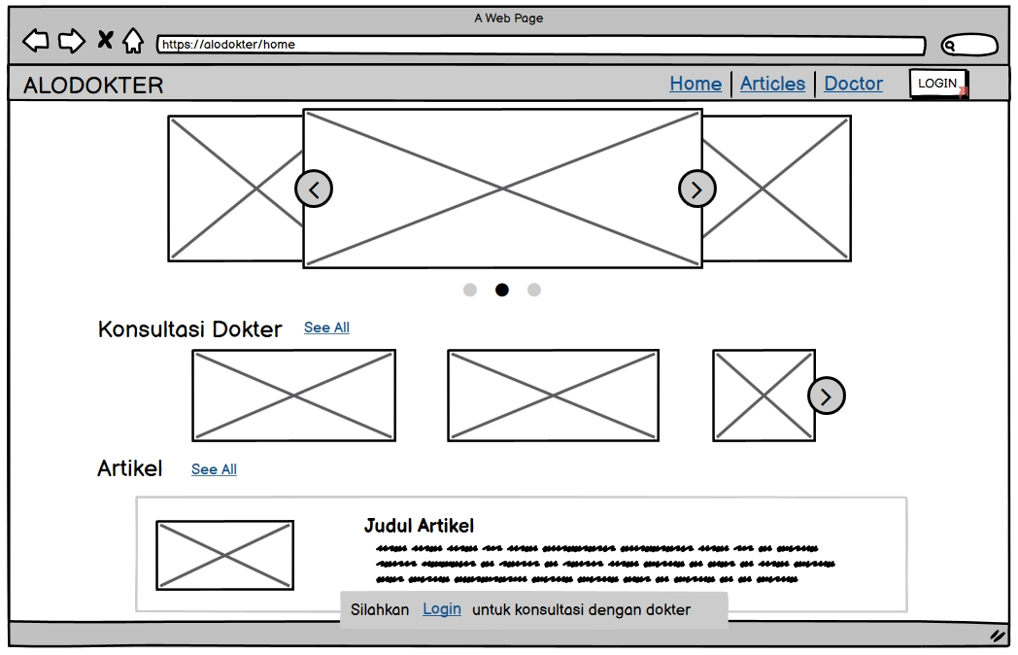

**ERD**

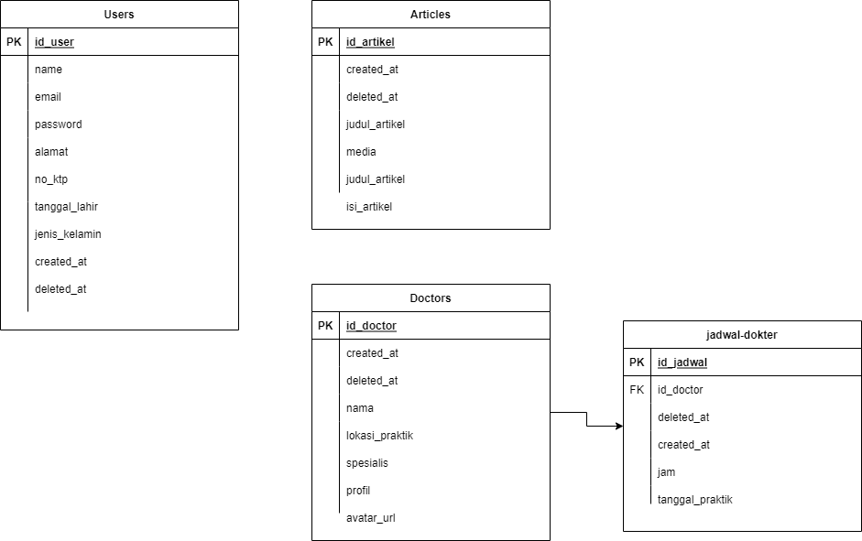

**Mock API**

**Link file json:** <https://drive.google.com/file/d/1s3dpfOVzgK1gOyEYItFIsITuBaCweTYK/view?usp=sharing>

Notulen

Point Pembahasan

* Backlog untuk QA
* Feature pada Final Project
* Trello sebagai project management tools

Hasil Diskusi

* FSW menyediakan API yang nantinya akan diimplementasikan pada stack Android
* Untuk QA hanya Test dari platform android dan Test API
* Feature hanya mengikuti PRD
* Install addOn Scrum for Trello di Google Chrome untuk menambahkan story point

Tindak Lanjut

* Setelah dikonfirmasi dengan tutor QA, nantinya QA hanya akan test platform android dan Test API
* Beberapa feature dihapus, menyesuaikan dengan PRD
* Mulai menambahkan task di Trello sesuai backlog yang ada